LECCIÓN 1.4 Hoja de trabajo

Estilos de fuentes

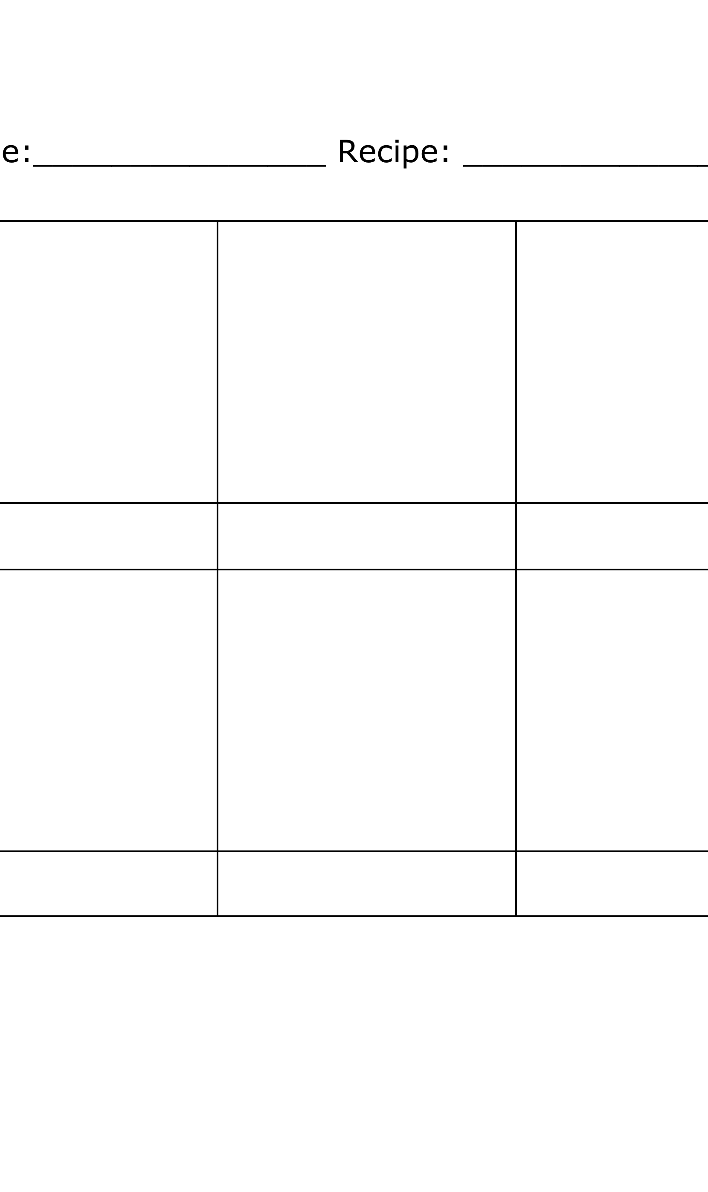

Robots

Arial

Robots

Comic Sans MS

Robots

**Copperplate gothic**

*Robots*

*Lucida Calligraphy*

Robots

Lucida  
Blackletter



Wingdings

Robots

Futura

Robots

Curlz MT

Robots

Impact

Robots

Times New Roman